Границя функції. Поняття функції.
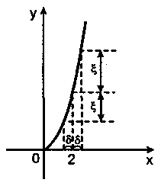 | Приклад 1.  Розглянемо таблицю значень функції$y=x^{2}$ в точках, які на числовій прямій розташовані досить близько до числа 2 (і в самій точці 2).  Чим ближче аргумент $x$до числа2 (пишуть $x→2$), тим ближче значення функції до числа 4 $\left(f\left(x\right)→4\right)$.  Записують так: $\underset{x→2}{\text{lim}}x^{2}=4\text{.}$
  $$x$$ | 1,98 | 1,99 | 2,00 | 2,01 | 2,02
  $$x^{2}$$ | 3,92 | 3,96 | 4,00 | 4,04 | 4,08
  $$\left|x^{2}−4\right|$$ | 0,08 | 0,04 | 0 | 0,04 | 0,08
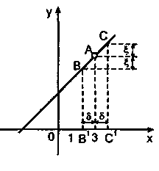 | Приклад 2.  Розглянемо таблицю значень функції $y=\frac{x^{2}−3}{x−3}$поблизу точки $x=3$.  Якщо $x→3 \left(x≠3\right) \text{то} f\left(x\right)→6: \underset{x→3}{\text{lim}}\frac{x^{2}−9}{x−3}=6$.
  $$x$$ | 2,96 | 2,98 | 3 | 3,02 | 3,04
  $$y=\frac{2x^{2}−9}{x−3}$$ | 5,96 | 5,98 | не визначено | 6,02 | 6,04
  $$\left|f\left(x\right)−6\right|$$ | 0,04 | 0,02 |  | 0,02 | 0,04
В загальному випадку $\underset{x→a}{\text{lim}}f\left(x\right)=B$означає: якщо $x→a,\text{то} f\left(x\right)→B$.

$⇔$ $⇔$

Число $B$ називається границею функції $f\left(x\right)$ при $x$, що прямує до $a$, якщо для будь якого додатного числа $ε$ знайдеться таке додатне число $δ$, що при всіх $x≠a$ , які задовольняють нерівність $\left|x−a\right|<δ$, виконується нерівність: $\left|f\left(x\right)−B\right|<ε$.
Якщо $\underset{x→a}{\text{lim}}f\left(x\right)=B,\text{то} B$— єдина.

